Les caractéristiques du
Cavalier King Charles
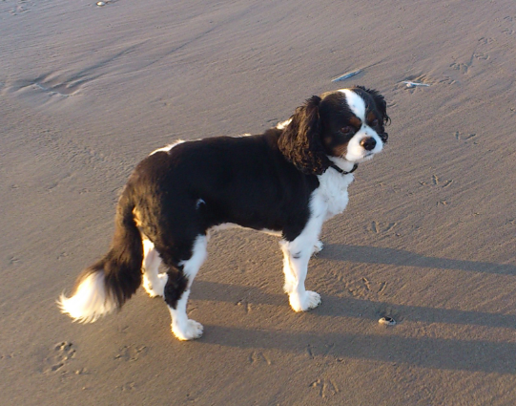
Taille : 25 à 35 cm pour le mâle et 25 à 33 pour la femelle
Poil : Poil long, soyeux, sans boucles.
Robe : Noir et feu, Rubis, Blenheim et Tricolore.
Tête : Crâne presque plat entre les oreilles avec un stop peu accentué.
Yeux : Grands, sombres, globuleux et ronds mais pas saillants. Les yeux sont bien écartés.
Oreilles : Longues, attachées haut. 35cm
Queue : La longueur est proportionnée à celle du corps, queue en panache
Caractère : Gai, sensible, affectueux, très doux, très joueur.

